ÓZBEKSTAN RESPUBLIKASÍ JOQARÍ BILIMLENDIRIW, ILIM HÁM INNOVACIYALAR MINISTRLIGI

BERDAQ ATÍNDAǴÍ

QARAQALPAQ MÁMLEKETLIK UNIVERSITETI



Informatsiyalıq sistemalar hám texnalogiyaları kafedrası

Web programmalastırıw páninen

KURS JUMISI

Tema: Onlayn forum platforması

Fakultet: Matematika

Tálim baǵdarı: “Kompyuter ilmleri hám programmalastırıw texnologiyalari”

Kursi hám gruppası: 3-k2

Student F.I.Sh: ____________

*(qolı)*

Kurs jumısı basshısı: ____________ *(qolı)*

Nokis 2025j

Mazmunı

Kirisiw 3

I. BAP. Web programmalastırıw tarawı haqqinda maǵlıwmat 5

1.1. Web programmalastırıw páni 5

1.2. Web texnalogiyada qollanılatuǵın programmalastırıw tilleri 10

II. BAP. Web programmalastırıw tiykarları 15

2.1. Sayt hújjetlerine hám sayt bólimlerine múrájat 15

2.2. Web-bettiń grafikalıq obyektleri 21

2.3. Web-bette kestelerdi sáwlelendiriw. 24

III. BAP. Onlayn forum platformasın jaratıw 27

3.1. Onlayn forum platforması maǵlıwmatlar bazası 27

3.2. Onlayn forum platforması saytın jaratıw 32

Juwmaq 38

Paydalanılǵan ádebiyatlar 40

# Kirisiw

Zamanagóy informaciya texnologiyaları ásirinde Internet hám web-texnologiyalar insan turmısınıń ajıralmas bólegine aylanǵan. Web programmalastırıw - bul Internet tarmaǵında isleytuǵın veb-saytlar, veb-qosımshalar hám onlayn platformalardı jaratıw hám rawajlandırıw menen shuǵıllanıwshı programmalastırıw tarawı esaplanadı. Bul taraw tek ǵana texnikalıq jaqtan quramalı emes, al dóretiwshilik hám innovaciyalıq qatnastı talap etetuǵın jumıs túri bolıp esaplanadı.

Web programmalastırıw pániniń rawajlanıwı menen birge, adamlar arasındaǵı baylanıs hám magliwmat almasıw usılları da túpten ózgergen. Onlayn forum platformaları - bul paydalanıwshılar arasında pikir almasıw, soraw-juwap beriw hám hár qıylı temalar boyınsha dodalaw alıp barıw imkaniyatın beretuǵın veb-qosımshalardıń áhmietli túri esaplanadı. Bul platformalar jámiyet aǵzaları arasında bilim almasıw, mashqalalardı sheshiw hám sociallıq baylanıslardı rawajlandırıw ushın nátiyjeli qural wazıypasın atqaradı.

Onlayn forumlar zamanagóy bilimlendiriw sistemasında, professional rawajlanıwda hám túrli tarawlardaǵı qániygeler arasındaǵı birge islesiwde áhmietli orın ieleydi. Olar tek ǵana maǵlıwmat almasıw quralı emes, al bilim bazasın qáliplestiriw hám saqlaw, sonday-aq, keyingi áwladlarǵa jetkeriw imkaniyatın beretuǵın platformalar sıpatında xızmet etedi.

Bul izertlew jumısında web programmalastırıw pániniń tiykarǵı principleri, onlayn forum platformalarınıń texnikalıq hám sociallıq táreplerin úyreniw, sonday-aq, zamanagóy veb-texnologiyalar járdeminde nátiyjeli forum sistemasın jaratıw usılları kórip shıǵıladı. Jumis dawamında HTML, CSS, JavaScript, server tárepindegi programmalastırıw tilleri hám maǵlıwmatlar bazasın basqarıw sistemaları sıyaqlı texnologiyalardıń forum platformasın jaratıwdaģı róli analizlenedi.

Házirgi kúnde onlayn bilimlendiriw hám aralıqtan jumıstıń keń tarqalıwı menen birge, forum platformalarına bolǵan talap sezilerli dárejede artqan. COVID-19 pandemiyası dáwirindegi tájiriybeler sanı kórsetti, nátiyjeli onlayn baylanıs quralları.

Statistikalıq maǵlıwmatlarǵa qaraǵanda, dúnyada 4,95 milliardtan aslam Internet paydalanıwshıları bolıp, olardıń 80% ten aslamı hár qıylı onlayn jámiyetler hám forum platformalarında belsene qatnasadı. Bul sanlar forum platformalarınıń zamanagóy jámiettegi áhmiyetli ornın tastıyıqlaydı.

Web programmalastırıw tarawında keyingi jıllarda júz bergen revolyuciya forum platformaların jaratıwda jańa imkaniyatlar ashtı:

Frontend texnologiyalar: React.js, Vue.js, Angular sıyaqlı JavaScript freymvorkleri járdeminde zamanagóy, tez hám interaktiv paydalanıwshı interfeyslerin jaratıw múmkin boldı. Bul texnologiyalar Single Page Application (SPA) koncepciyasın ámelge asırıw arqalı paydalanıwshı tájiriybesin sezilerli dárejede jaqsılaydı.

Backend texnologiyalar: Node.js, Python Django, PHP Laravel sıyaqlı zamanagóy server texnologiyaları joqarı nátiyjelilik hám qáwipsizlikti támiyinleydi. RESTful API hám GraphQL qatnasları maǵlıwmatlar almasıwın optimallastıradı.

Maǵluwmatlar bazası: NoSQL maǵlıwmatlar bazaları (MongoDB, Firebase) hám zamanagóy SQL sistemaları (PostgreSQL, MySQL 8.0) úlken kólemdegi maǵlıwmatlardı nátiyjeli basqariw imkanın beredi.

Bul izertlew jumısında web programmalastırıw pániniń tiykarǵı principleri, onlayn forum platformalarınıń texnikalıq hám sociallıq táreplerin úyreniw, sonday-aq, zamanagóy veb-texnologiyalar járdeminde nátiyjeli forum sistemasın jaratıw usılları kórip shıǵıladı. Jumis dawamında HTML, CSS, JavaScript, server tárepindegi programmalastırıw tilleri hám maǵlıwmatlar bazasın basqarıw sistemaları sıyaqlı texnologiyalardıń forum platformasın jaratıwdaģı roli analizlenedi.

Izertlewdiń maqseti - web programmalastırıw tarawındaǵı zamanagóy kózqaraslar tiykarında funkcional hám paydalanıwshı-dos onlayn forum platformasın jaratıw metodologiyasın islep shıǵıw hám ámeliy jaqtan ámelge asırıw bolıp tabıladı.

# BAP. Web programmalastırıw tarawı haqqında maǵluwmat

## Web programmalastırıw páni

Tim Bernars-Li 1989-jili Pútkil jáhán órmekshi torı (inglizshe: World Wide Web) dep atalgan hám pútkil dúnya boylap maǵlıwmat almasıwǵa uqıplı bolǵan sistemaǵa tiykar saldı. Sonnan berli Pútkil jer júzilik órmekshi torı úlken rawajlanıwlarǵa eristi hám ele de rawajlanıp barmaqta. Maǵlıwmatlar tiykarınan veb-brauzer arqalı bólisiledi.

Web-programmalastırıw bolsa veb-brauzerde isleytuģın veb-bet hám veb-qosımshalardı islep shıǵıw hám olardıń sapasın turaqlı túrde qadaǵalaw tarawı bolip esaplanadı. Kúndelikli túrde dúnya xalqının júdá úlken bólimi paydalanatuǵın Google, Yandex hám Facebook tarmaqları Web Programmalastırıwdıń úlgileri bolip esaplanadı. Web-programmalastırıw hám Web-dizayn bir-birine jaqın taraw esaplanadı. Veb Dizayn - veb bet hám veb qosımshalardıń kórinisin jaratıw bolsa, Veb Programmirovanie olarǵa hár túrli imkaniyatlardı qosıwǵa járdem beredi.

*1.1.1-súwret*

Web - programmalastırıw internet-texnologiyalarınıń jańa hám tez rawajlanıp atırǵan tarawına aylanǵan. Web-betlerdi tayarlaw hám olardı internette sáwlelendiriwden maqset hár qıylı informaciyalardı spravka sıpatında beriw, islep shıǵarılıp atırǵan ónimlerdi reklama etiw, ádebiy shıǵarmalar, muzıka hám súwretlerdi keń jámiyetshilik ushın tarqatıw usaǵan máselelerdi sheshiw bolıp tabıladı. Paydalanıwshılarǵa qanday da bir temaǵa tiyisli informaciyanı usinatuǵın sayt puqta oylanǵan, jaqsı islengen hám bárqulla jańalanıp turatuǵin informaciyalarga iye bolgan betlerden quralǵan."Web-programmalastırıw" pánin oqıtıwdıń tiykarǵı wazıypası: Internettiń islewi principi, web-texnologiya tiykarları, web-dizaynniń tiykarǵı mánisleri, gipertekst belgilew tili HTML, web-betti JavaScript programmalastırıw tili járdeminde basqarıw,Web-betlerde grafikadan paydalanıw sıyaqlı temalardı studentlerge úyretiw hám ámeliy nátiyjelerdi alıwda járdem beriw bolıp tabıladı.

Web programmist jańa joybar dúziwi ushın kompyuter hám basqa texnikalıq qurallardan paydalanıwdı ózlestirgen bolıwı zárúr. "Web programmalastırıw" páni "Informatika," "Internet texnologiyaları," "Informaciya texnologiyaları hám sistemaları," "Algoritmlew tiykarları hám algoritmlik tiller," "Programmalastırıw texnologiyaları" sıyaqlı pánler menen tolıq baylanısqan.

*1.1.2-súwret*

Dáslep World Wide Web sisteması tekstli maǵlıwmatlardı hám HTML hújjetlerdi kóriwge arnalgan, tekstti redaktorlawshı tilge uqsas sistema bolgan. Házirgi waqıtta HTML tili WWW daǵı eń áwmiyetli tillerden biri esaplanadı. HTML tilinde jazılǵan maǵlıwmatlar óz ishine tekst fayllar, grafikalıq maǵlıwmatlar hám basqalardı aladı. Hújjetler arasındaǵı baylanıstı támiyinlew hám maǵlıwmatlardı formatlaw quralları teg (tag) db dep atalatuǵın qural arqalı ámelge asırıladi. Web-bettiń tekst hám tegleri aralas túrde HTML-hújjet db dep atalatuǵın fayldıń ishine jaylastırıladı. Qanday tegti qollanganınızǵa qarap brauzer jer aynasında maǵluwmatlar túrlishe kórinedi. HTML hújjetke maǵlıwmatlardı jaylastırıw hám redaktorlaw ushin júzlegen tegler bar. Máselen, <p> hám </p> tegleri abzactı quraydı, <i> hám </i> jup tegleri bolsa, tekstti jazba (kursiv) jaǵdayda kórsetiw ushın qollanıladı. Sonıń menen birge gipertekstli siltemeler tegleri de bar. Bul elementler paydalanıwshıǵa gipertekst ústine tıshqan kursorı basılǵanda basqa hújjetke baylanısıw imkaniyatın beredi. Pútkil dúnya júzilik órmekshi torınıń tiykarǵı hám HTML diń quramın gipertekstler hám gipermúrájáátler quraydı. Arnawli komandalar járdeminde teksttiń málim bólegi sonday etip ajıratıladı, nátiyjede sol tekst ústine tıshqan túymesi basılsa basqa tekst yamasa bet ashıladı. Bunnan tısqarı, multimedia qurallarınıń islep shıǵıwı yamasa bolsa, maǵlıwmattı diskte saqlaw usınısı da beriliwi múmkin.

Fizik Tim Berners-Li ózi jaratqan óz ara baylanısqan platformali ǵárezsiz tekstli hújjetlerdi jazıw tilin HTML dep atadı. Bul hújjetler óz ara gipermúrájáátler járdeminde baylanısadı. Gipermúrájáát - bul internet betindegi basqa obyekt penen baylanıstırıwshı ajıratılǵan sóz toparı. Informaciyanın túrli quram bólekleri arasındaǵı baylanıs. Ol WWW sheńberindegi obyektten obyektke ótiwdi támiyinleydi. Gipertekstli hújjetler menen tanısıw ushın Tim Berners-Li Web- (túsinik beriwshi) dep atalgan programma jazdı.

1993-jili amerikalı student Mark Andressen Mosaic Web - sholıwshı programmanı jazdı. Bul programma birinshiler qatarında grafikalıq interfeyske iye boladı hám tıshqan menen isley baslaydı. Mosaic paydalanıwǵa qolay, UNIX, PC, hám Macintosh platformalarında isleydi hám biypul tarqatıladı. Biraq waqıt ótip izertlewshi Mosaic tiykarshısı Silicon Graphics penen birlesti. Olar házirgi kúnde brauzer - Netscapeni jarattı. Shama menen Webtegi barlıq trafiktiń 80% Netscape ke tuwra keledi. Úylerdegi kompyuterlerdi Netscape arqalı biypul júklew múmkin. Keyin ala bazarda Microsoft kompaniyası ónimi Internet Explorer atlı jana brauzer payda boldı. Ol da tez arada internet tarmaǵına kirgizile basladı. qaysı bir tárepten WWWdıń belgili bolip ketiwi Microsoft Windowsqa uqsaydı. Windows MS DOS tekst barlıq wazıypalardı qolaylı grafikalıq interfeys arqalı orınlaydı. Sol sıyaqlı WWW niń grafikalıq mánisi Internet hám elektron baylanıs qurallarınıń itibarın tarttı. Keleshektegi WWW brauzeri hám kompyuterlerde maǵluwmatlardıń sırtqı kórinisi menen basqarılatuǵın, islewde eń qolaylı til HTML menen tıǵız baylanısadı. Sońǵı jıllar dawamında HTML de bir qansha ózgerisler júz berdi. 1999-jil 24-dekabrde arnawlı kommerciyalıq emes shólkem WWW Consortium (W3C) tárepinen qabıl etilgen HTML faylları, jeke, audio-videoklipler menen islewde, ásirese betlerdi óz ara baylanıstırıwda úlken qolaylıq jarattı. 

*1.1.3-súwret*

***Web - brouzerler***

Html-hújjetlerdi kóriw ushin arnawlı programmalıq támiynat kerek bolıp, olar html-kodın dinamikalıq qayta islew hám web-betin ekranda sáwlelendiriwge arnalǵan. Browser - web túyinlerdiń quramlıq elementlerin kóriw ushın hám de html - hújjetlerdi kórsetiw ushin islep shıǵılǵan arnawlı programma. Brauzer gipertekst belgilew tiliniń interpretatorina iye bolip, ol html-kodti web-bet ashılıw procesinde kompilyaciya etedi. Brouzerlerdi paydalanıwshılarǵa kórsetetuǵın imkaniyatlarına qaray birneshe klasslarǵa bóliw múmkin. Hár qıylı brauzerlerdegi HTML interpretatorları birdey islemeydi. Sonıń ushın ayırım html-hújjetler brauzerlerde hár túrli kóriniste bolıwı múmkin. Brauzerlerdiń html-kodlardı qayta islew algoritmlerin statistikalıq analizlew múmkin. Bul bolsa html-kodlardı túrli brauzerlerde sáwlelendiriw waqtındaǵı sáykes kelmewine sebep bolgan qátelerdi saplastırıw imkaniyatın beredi.

Web-brauzerler - bul dúnyanıń hár túrli múyeshlerindegi web-serverler menen tanısıw imkanın beriwshi, kompyuterge jaylastırılgan programmalıq támiynat bolip esaplanadı. Brauzerler Internet boylap jiberilgen tekst hám HTML teglerdi interpretaciyalay aladı hám olardı ekranda duris sáwlelendiredi.



*1.1.4-súwret*

Brauzerler kompyuterlerdiń túrine qaramastan birdey xizmet etedi. Olar HTMLdi jaqsı túsinedi hám interpretaciyalay aladı. Brouzerlerdi paydalanıwshılarǵa kórsetetuǵın imkaniyatlarına qarap birneshe klasslarǵa bóliw múmkin. Zamanagóy brauzerlerdiń kópshilik bólimin grafikalıq elementlerdi sáwlelendiriwshi klassqa tiyisli dep kórsetiw múmkin. Web sistemanı gipertekst sisteması sıpatında eki kózqaras sıpatında kóriw múmkin. Birinshiden, gipertekst múrájatlar járdeminde bir-biri menen baylanısqan betler toplamı sıpatında kóriw múmkin. Ekinshiden, betlerdi qurawshı informaciya obyektleriniń elementlerinen (tekst, grafika hám t.b.) quralǵan toplam sıpatında kóriw múmkin. Ekinshi baǵdarda gipertekst tarmaǵı HTML betleriniń informaciya obyektleri elementleriniń jıynaǵı sıpatında anıqlanadi.

HTML internette hújjetler payda etiw tili. HTML hújjet dep HTML kodınan quralǵan faylģa aytıladı. Bunday hújjetler web túyinlerdiń tiykarģı informaciya derekleri esaplanadı. Olar tekst, grafika, audio hám video maǵlıwmatlardı hám de internettiń basqa komponentlerin kompyuter ekranında sáwlelendiriw imkaniyatın beredi. Bul programmalıq tildiń tiykarģı funkcional abzallıqlarınan biri gipermúrájáátler bolip tabıladı. Gipermúrájáát (HyperLink) HTML - hújjettiń tiykarǵı funkcional elementi bolıp, ol berilgen web-bettiń bir obiekti menen basqa bet tekstli qatarinıń dinamikalıq baylanısın kórsetedi. Gipermúrájat sipatında tekstli element yaki grafikalıq obyekt de bolıwı múmkin.

## Web texnalogiyada qollanilatuǵin programmalastırıw tilleri

Heshbir web-sayttı programmalıq modullersiz kóz aldımızǵa keltirip bolmaydı. Funkcional jaqtan qolaylı zamanagóy web-saytlar dúziw ushin kóplegen texnikalıq qurallar hám texnologiyalar bar. Web-saytlardı islep shıǵıw ushın tómendegi programmalıq instrumentlerden paydalanıw múmkin: HTML, DHTML, JavaScript, XML/XSL, Java, Flash, PHP, Perl, SUBD MySQL.

***Gipertekst belgilew tili - HTML***

HTML (Hyper Text Markup Language - gipertekst belgilew tili) internettiń tiykarǵı fundamental texnologiyası esaplanadı. HTML tolıq funkcional imkaniyatqa iye bolǵan programmalastırıw tili bolıp, usı túrdegi basqa tillerge tán bolǵan barlıq táreplerin ózinde jámlegen. Internet tarmaǵına jalǵanǵan barlıq kompyuterlerdiń ekranlarında payda bolatuǵın betler HTML programmalıq tilinde jazılǵan hújjetlerden ibarat. HTML járdeminde web-bette tekstli informaciyalardı kórkem kóriniste jaziw, súwretler jaylastırıw, kesteler payda etiw, reńlerdi basqarıw, dawıs qosıw, basqa saytlarǵa ótiw ushin giper kórsetkishlerdi shólkemlestiriw imkaniyatları bar. HTML programmalastırıw tilinde jazılǵan fayllar atında ".htm " yamasa ".html " qosımshaları boladı.

Qabıl etilgen standart Document Type Definition (hújjet túrin anıqlaw) yamasa DTD dep ataladı. Internette birinshi márte ushırǵan HTMLdegi DTD -standarttıń 1.0 versiyası boldı. Keyin 1995-jil noyabrde WWW ushin biraz anıq hám oylap islengen 2.0 versiyası jaratıldı. 1996-jılı sentyabrde birneshe aylıq talqılawdan keyin 3.2 versiyası tastıyıqlandı (3.0 versiyası basıp shıǵarılmadı). 1997-jil iyun ayında HTML-standartının 4.0. versiyası járyalandı hám 1997-jil dekabrde rásmiy standartqa aylandı. Búgin bul qabıl etilgen standartlardıń eń sońǵısı bolıp esaplanadı.

***JavaScript programmalastiriw tili***

Betlerdi klient tárepinen yamasa server tárepinen basqarıw múmkin. 1995-jılı Netscape kompaniyasınıń qániygeleri JavaScript programmalastırıw tilin islep shıǵıp, betti klient tárepinen basqarıw mexanizmin payda etti. Solay etip, JavaScript - bul gipertekstli web-betin kóriw scenariyin klient tárepinen basqarıw tili. JavaScripttiń tiykarǵı ideyasi sonda, HTML-betin kóriw procesinde paydalanıwshı tárepinen HTML programması atributlarınıń mánisin hám ekranda kórsetiw qásiyetlerin ózgertiw imkaniyatlarınan ibarat. Bunda bet qayta iske túsirilmesten ózgertiledi. Tájiriybede bul - bet fonın ózgertiw, súwret fonın ózgertiw, jańa dialog aynasın ashıw yaki eskertiwshi maǵlıwmattı sáwlelendiriw sıyaqlı proceslerden ibarat boladı. JavaScript programmalastırıw tili Netscape kompaniyasınıń ónimi. Microsoft kompaniyası tárepinen Jscript programmalıq tili islep shıǵılǵan. JavaScript Evropa kompyuter islep shıǵarıwshılar associaciyası ECMA (European Computer Manufacturers Association) tárepinen standartlastırılǵan.

***Java programmalastiriw tili***

Java programmalastırıw tili Sun Microsystems kompanıyası tárepinen islep shıǵılǵan bolıp, strukturası hám jazılıwı jaǵınan "C" programmalastırıw tiline uqsas. Onı internette yeki túrli variantta ushıratıw múmkin: birinshisi JavaScript, ekinshisi Java.JavaScript programmalıq tili HTML fayldıń imkaniyatların asıradı. Ol islewi ushin HTML fayldan shaqırıladı hám interpretaciyalanadı. Brauzerge ornatılǵan interpretator skriptti de, gipertekstti de birden-bir fayl sıpatında qabil etedi.Java moduli JavaScript ten parıqlı túrde óz aldına baǵdarlamalıq qosımsha sıpatında."class" keńeytpeli faylda saqlanadı. Bul fayl applet dep te ataladı. Applet te html fayldan shaqırılıp, iske túsiriledi.



*1.2.1-súwret*

Java texnologiyası járdeminde web-betke interaktivlik elementlerin qosıw múmkin. Mısalı, ózgeriwshi baylanıs aynasın payda etiw, olardı basqarıw, kadrlardı shólkemlestiriw hám basqarıw, "saat," "juwırıwshı qatar" hám basqa animaciya elementlerin payda etiw múmkin. Saytqa "janlı" kórinisti beriwshi web-kameralar da Java programmalıq qosımshaları járdeminde islep shiģıladı.

***CSS texnologiyasi***

Web-dizayner html-hújjetti islep shıǵıw procesinde kóp jaǵdaylarda formatlastırıwdıń quramalı usılların qollanıwǵa tuwra keledi. Máselen, Abzactan abzatsqa shriftti ózgertiw, tekstti jaylastırıw, oniń reńin ózgertiw, maǵlıwmatlar kestesin dúziw sıyaqlı jumıslardı ámelge asıradı. Bul máseleni HTMLdiń standart quralları járdeminde sheshiw múmkin. Bunday máseleni sheshiw ushın web-betke kaskad kesteleri usılı CSS - Cascading Style Sheets standartında dúzilgen sırtqı fayldı qosıw jetkilikli.

***CGI texnologiyasi***

CGI (Common Gateway Interface) texnologiyası internet resursları quramında obyektten obyektke maǵlıwmatlar toplamın jetkerip beriwdi támiyinlewshi programmalıq qosımshalar tiykarında dúzilgen interaktiv elementlerden paydalanıwın názerde tutadi. Internet tarmaǵındaǵı konferenciyalar, daǵazalar bólimi, dizimler kitabı, chatlar izlew sistemaları hám reytiń esaplaw sistemaları da CGI texnologiyası tiykarında islep shıǵılǵan. Ulıwma jaǵdayda CGI texnologiyasının islew principi tómendegishe: Paydalanıwshı web-bette qanday da bir formani toltıradı hám túymeni basadı. Bunnan keyin HTML - bagdarlamalıq qosımshasında jazılǵan CGI skriptti shaqırıwshı operator qatarı CGI skriptti iske túsiredi hám oǵan maǵlıwmattı qayta islew ushın basqarıwdı tapsıradı. Paydalanıwshı tárepinen kirgizilgen maǵlıwmatlar usı programmalıq qosımshaǵa jiberiledi. Ol bolsa óz gezeginde bul maǵlıwmatlardı basqa betke jaylastıradı, pochta arqalı kerekli mánzilge jiberedi yaki qanday da bir usıl menen transformaciyalaydı. CGI skriptleri serverde arnawli ajıratılgan CGI - BIN dep atalgan kataloglarda jaylastırıladı.

***SSI texnologiyasi***

SSI (Server Side Includes) texnologiyası CGI texnologiyası menen úzliksiz baylanısqan texnologiya bolıp tabıladı. SSI texnologiyası "C" programmasına uqsas makro tili járdeminde qoyılǵan shártlerge qarap web-bette ol yamasa bul tekstti sáwlelendiriw, berilgen algoritm járdeminde bar fragmentlerden dinamikalıq túrde HTML faylın payda etiw yamasa onıń qanday da bir bólimine CGI skripti nátiyjelerin jaylastırıw imkaniyatına iye. SSI texnologiyasınıń abzallıqları hám kemshilikleri CGI texnologiyasına uqsas.

***PHP programmalıq tili***

PHP (Personal Home Page tools) - interpretaciyalanatuǵın web-betke interaktiv elementlerdi qosıwshı PERL tiline uqsas programmalıq til. PHP tilinde jazilgan programma HTML-hújjetke programmalıq qosımsha sıyaqlı qosıladı: hújjettiń interaktiv elementi qosılıwı kerek bolǵan jerge PHP scenariyi qoyıladı. PHP bul serverde qayta islenetuǵın scenariyler tili. ASP sıyaqlı PHP kodları da tikkeley HTML-hújjettiń quramına qosıladı. Bul tildiń atı Personal Home Page Tools sózleriniń qısqartpasınan alınǵan. PHP de S hám Perl tillerinde ushırasqan bir qatar mashqalalar sheshilgen, bunnan tısqarı, PHP maǵluwmatlar bazası menen islew ushın júdá qolaylı qural. Uliwma alǵanda Perl, PHP - ashıq sistemalı tiller esaplanadı hám olardı programmistler modernizaciyalay aladı.

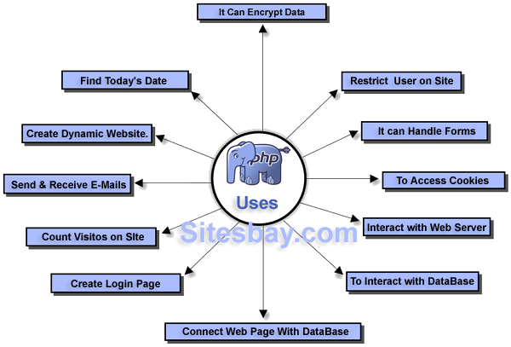

*1.2.2-súwret*

Web-texnologiyada qollanılatuǵın programmalastırıw tilleri haqqında qısqasha maǵlıwmat berilgen. Gipertekstli informaciyalıq sistema informaciyalıq uzeller toplamınan, bul uzellerde anıqlanǵan gipertekstli baylanıslar toplamınan hám de uzel hám baylanıslardı basqarıw instrumentinan ibarat.

Gipermúrájáát (HyperLink) HTML - hújjettiń tiykarǵı funkcional elementi bolıp, ol berilgen web-bettiń bir obiekti menen basqa bet tekstli qatarinıń dinamikalıq baylanısın kórsetedi. Gipermúrájat sipatında tekstli element yaki grafikalıq obyekt de bolıwı múmkin. Giperbaylanıstı bir serverde jaylasqan birneshe hújjetler arasında hám de internet tarmaǵınıń túrli bólimlerinde jaylasqan obyektler arasında ornatıw múmkin.

Internette brauzerler haqqında statistikalıq maǵlıwmatlardı usınatuģın birneshe saytlardı tabıw múmkin. Hár qıylı brauzerlerdegi HTML interpretatorları birdey islemeydi. Sonıń ushın ayırım html-hújjetler brauzerlerde hár túrli kóriniste bolıwı múmkin. Brauzerlerdiń html-kodlardi qayta islew algoritmlerin statistikalıq analizlew múmkin. Bul bolsa html-kodlardı túrli brauzerlerde sáwlelendiriw waqtındaǵı sáykes kelmewine sebep bolǵan qátelerdi saplastırıw imkaniyatın beredi.

# BAP. Web programmalastırıw tiykarları

## Sayt hújjetlerine hám sayt bólimlerine múrájat

1989-jılı Tim V rn rs-Li tárepinen World Wide Web, yaǵnıy Bunjahon órmekshi torı oylap tabılǵannan baslap hár bir paydalanıwshı ápiwayı bolsa da, óz Web-betin jarata alıw imkaniyatına iye boldı. Biraq, bunıń ushın HTML (Hyper Text Markup Language) tilin biliw shárt edi. Hár qıylı IT kompaniyaları tárepinen bul jumıstı ańsatlastırıwshı bir qansha programmalıq paketler, Soniń ishinde Adobe Dreamweaver hám Microsoft FrontPage sıyaqlılar jaratıldı. Bunday programmalardan bazıları sayt jaratıwdıń barlıq basqıshların (HTML-kodtı jazıwdan bul kodtı serverge júklewge shekem) basqarıwdı óz moynına aladı. Sol menen birge, kópshilik jaǵdaylarda paydalanıwshı bul kodtı biliwi shárt bolmaǵan. Sebebi bul programmalarda Web-betlerdi jaratıwdıń vizual usıllarınan paydalanılǵan.

1994-jılı PHP tiliniń jaratıwshısı Rasmus L. Rdorf óziniń saytına miymanlar kiriwin esaplaw ushın Perl programmalaw tilinde arnawlı qabıq jazıp ámelde qollanǵan. Kóp ótpey qabıqtı qayta islew ónimdarlıǵı júdá tómen hám qıyın anıqlanǵannan soń, programmalardı qaytadan "C" tilinde jazıp shıǵıwǵa tuwrı keledi. Keyin, dáslepki programma kodları avtor tárepinen hámmege kóriw ushin serverga basıp shıǵarılǵan. Server paydalanıwshıları kodlar menen qızıǵıp, onı qollanıw ıqlasbentleri de payda bolǵan. Bul baǵdarlamalar óz aldına joybarǵa aylanıp, 1995-jıldıń iyun ayında programmalıq ónim PHP (Personal Home Page) atı menen birinshi basılıwı shıǵarıldı. Imkaniyatları ápiwayı hám ápiwayı bolıp: bir neshe buyrıqlardı túsinetuǵın kod analizatorı (tekseriwshisi), miymanlar esaplaǵıshın, kitabın, chatın jaratıw ushın paydalı programmalar toplamınan ibarat bolǵan.

***Gipertekst hújjet*** - bul basqa hújjetlerge ótiw ushin baylanıs baylanıstırıwshı múrájattı ózinde saqlaytuǵın hújjet. Ol tıshqan túymesin basıw arqalı bir hújjetten ekinshi hújjetke tezlik penen ótiwdi támiyinleydi. Bunday baylanıslardı zamanagóy ónimler programmaları fayllarında kóplep ushıratıw múmkin. Gipertekstke tiykar etip kóp maqalalarında basqasına múrájat etetuǵın enciklopediyalıq sózliklerdi shólkemlestiriw principi alınǵan. Web-betlerge jaylastırıw múmkin bolgan kóplegen multimedia obyektleri bar. Zamanagóy gipertekst hújjetlerde teksttiń ózine qosımsha túrde kóbinese hár túrli grafika, video hám audio obyektlerden paydalanıladı. Al baylanıs retinde súwretleniwden paydalanıladı.

***Gipermúrájat -*** bul arnawlı HTML tegi bolıp, onda parametr sıpatında zárúr hújjet adresi saqlanadi. Giperbaylanıs aktivleskende (zamanagóy grafikalıq brauzerlerde bul jumis tıshqannıń shep túymesin basıp ámelge asırıladı) kerekli Web-serverge HTTP-talap (kerekli hújjet atı menen) jiberiledi. Gipermúrájáát eki bólimnen ibarat. Onıń birinshi bólimi múrájat kórsetkishi (ankor), brauzerge kórsetpe beretuǵın, ekinshisi bolsa múrájattıń adres bólimi (URL - adres) dep ataladi. Eger paydalanıwshı tıshqan kursorın múrájat (ssilka) kórsetkishine alıp kelse, bul jaģdayda ol kórsetiwshi belgige aylanadi (giperbaylanıstıń birinshi belgisi). Paydalanıwshı múrájat kórsetkishi boyınsha tıshqan túymesin basıp, múrájat etilip atırgan hújjetti aladı. Múrájat kórsetkishi sóz, sózler toparı yamasa súwretleniw boliwi múmkin. Múrájattıń sırtqı kórinisi oniń túrine, usılına hám brauzer kórip shıǵıw programmasınıń qoyılıwına baylanıslı boladı.

Kórsetkishlerdiń tekstli hám grafikalıq túrleri bar. Gipermúrájáát usı HTML-hújjettiń qanday da bir elementi menen basqa web-bet yamasa qanday da bir ǵárezsiz obyekt arasında baylanıs ornatıw ushın qollanıladı. Gipermúrájat sipatında tekst yamasa grafikalıq elementlerden paydalanıw múmkin. Uliwma qaǵıyda boyınsha tekstli gipermúrájáát bette astına sızılgan reńli jazıwlı qatar kórinisinde boladı.

Tekstli gipermúrájáátlerdi tórt kategoriyaga bóliw múmkin:

* Basqa sayt - hújjetlerine múrájat;
* bet bólimlerine múrájat;
* elektron pochta mánziline (adresine) múrájat;
* fayl - obyektlerge múrájáát;

Basqa web-betti shaqırıwshı ápiwayı gipermúrájattı HTML-hújjette <A> tegi járdeminde ámelge asırıw múmkin, onıń sintaksisi tómendegi kóriniske iye: <AHREF="URL" TARGET="parametr" TITLE="alternativ tekst"> Gipermúrajat teksti. </A>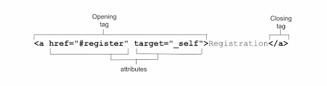

*2.1.1-súwret*

Bul jerde HREF atributi web-bettiń mánzilin bildiredi. Eger shaqırılıp atırǵan hújjet basqa serverde jaylasqan bolsa, mánzil tolıq URL sıpatında kóriniwi múmkin, mısalı: http://www.ziyonet.uz/page.html. Eger shaqirılatuǵın hújjet usı lokal serverde jaylasqan bolsa, mánzil qısqa kórinistegi URL sıpatında kóriniwi múmkin, mısalı:

"/folder/page.html."

Yeger shaqırılatuǵın hújjet shaqırılatuǵın hújjet penen bir direktoriyada jaylasqan bolsa, onda HREF atributınıń parametri sıpatında tek ǵana fayldıń atı kórsetiliwi jeterli. TARGET atributı hújjettiń brauzer qatnas aynasında sáwleleniw jaǵdayınıń qaǵıydaların kórsetiwshi buyrıqlarǵa iye. Bul komandalar programmada "_" (asti sızıqsha) belgisi járdeminde jazıladı. Olardıń ishinde kóbirek ushirasatuǵın parametr "_blank" parametri bolip tabıladı. TARGET="_blank" komandası ashılıp atırǵan hújjetti jańa dialog aynasında kórsetedi. TITLE atributi járdeminde alternativ tekst dúziledi. Paydalanıwshı tıshqan kursorın gipermúrájat ústinde bir neshe minut uslap tursa, kishi tórtmúyeshlik ishinde alternativ tekst payda boladı. Alternativ tekstte shaqırılıp atırǵan hújjet haqqında tolıq maǵlıwmat beriw múmkin. Sonı názerde tutiw kerek, <A> tegi óziniń ishinde ózi sıyaqlı basqa tegti jaylastırıwǵa ruqsat bermeydi, yaǵnıy bir gipermúrájáát ishinde ekinshi T gipermúrájáát komandasınan paydalanıw múmkin emes.

*Sayt bólimlerine múrájat*

Web-bette geyde gipermúrájáát basqa hújjetlerge emes, tap sol bettiń basqa bólimlerine ámelge asırılıwı múmkin. Bunday gipermúrájáátti aktivlestiriwde brauzer ekrandı sonday háreketke keltiredi, bul jaǵdayda izlenip atırǵan bólim yaki informaciya ekrannıń joqarǵı bóliminde payda boladı. Sayt bólimlerine gipermúrájáátti eki bólimde ámelge asırıw múmkin. Birinshi bólimde NAME atributı járdeminde shaqırılatuǵın bólekke unikal (tákirarlanbaytuǵın) at beriledi:

*<A NAME="bólim atı">klyuch sóz yaki bólim atı</A>*

Ekinshi bólim gipermúrájááttiń ózin shólkemlestiriw tómendegi komanda járdeminde ámelge asırıladı:

*<A HREF="#bólek atı">gipermúrájáát teksti</A>.*

Bul jerde "bólek atı" latın álipbesinde jazılǵanı maqul. Bólimge múrájat etilgende "bólim atı"nıń aldına "# " belgisi qoyıladı. Basqa HTML-hújjettiń qanday da bir bólimine múrájat etilse, joqarıdaǵı algoritm saqlanadı hám de "#bólek atı"nıń aldına usı hújjettiń URL adresi jazıladı. Mısalı,

*<AHREF=http://www.server.uz/document.html#bólek atı*

*TARGET="_blank">gipermúrájáát tekst</A>.*

HTML - hújjettiń bir bóliminen basqa bólimine múrájáát etilse, artqa qaytıw procesinde aldınģı bólimge emes, aqırǵı júklengen betke qaytadı. Internet tarmaǵın paydalanıwshılarǵa tarmaq resurslarınan erkin paydalanıw imkaniyatın beretuģın web-serverlersiz kóz aldımızǵa keltirip bolmaydı. Bunday serverlerde Internette usınıs etilgen informaciyanıń úlken bólimi toplanǵan.

Paydalanıwshınıń qálegen informaciyanı alıw tezligi bunday serverlerdi qalay dúziwge baylanıslı. Paydalanıwshı kompyuteriniń sorawına tiykarlanıp web-betti kórsetiwshi hám basqa kerekli funkciyalardı orınlawshı arnawlı programma ornatılǵan kompyuter - internet tarmaǵınıń serveri dep ataladı. Ornatılǵan arnawlı programma da server, web-server yaki http-server dep ataladı.

*Web – serverler:*

- dúnya boylap paydalanıwshılardı kerekli informaciyalar menen támiyinleydi;

- basqa web-serverler menen baylanısadı;

- zárúr statistikalıq maǵlıwmatlarǵa ie boladı.

Web "klient - server" arxitekturasınan paydalanadi. Bul web-server programması menen isleytuǵın kompyuterler bar ekenligin ańlatadı.Web-serverde klient kompyuteri sistemasın shólkemlestiriwdiń uluwma principleri kóz qarasında klient-server texnologiyaları qollanıladı. Bunda serverde ádette web-serverde sáwlelendiriletuǵın barlıq maǵluwmatlardı saqlaytuǵın maǵluwmatlar bazası hám qollanıwdıń server bólimi ornatıladı, paydalanıwshınıń jumıs stanciyasında bolsa informaciyanı kóriw ushın bir qansha ápiwayı qural ornatıladı. Bul sistemada web-qosimshanıń server bólimi "qalın" server kórinisinde kórsetiledi, klient mashinasında bolsa "juqa" klient ornatılǵan boladı.

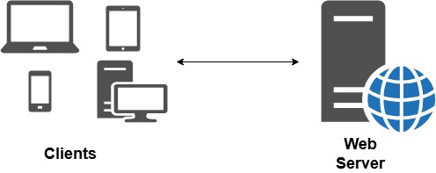

*2.1.2-súwret*

Házirgi kúnde ápiwayı web-serverdi jaratıw texnologiyasın ádewir ápiwayı wazıypa dep esaplaw múmkin. Tiykargı qıyınshılıq server betin kórkem bezewden ibarat. Tarmaqtaǵı ol yamasa bul serverdiń tabısı kóp tárepten áyne betler qanday bezetilgenine baylanıslı. Informaciya betlerge qalay bólingenligi hám teksttegi múrájatlar qalay belgilengenligi de áhmiyetli rol oynaydı. web-serverdi jaratıwdıń bul áhmiyetli tárepleri házir úlken qızıǵıwshılıq oyatpaydı, dáslep web-serverdiń óziniń tiykarın ne quraytuģını hám paydalanıwshılardıń kompyuterlerinde qanday sorawlar sheshiliwi kerek ekenligi menen tanısıw talap etiledi.

Web-server - paydalanıwshıdan kelip atırgan sorawlardı qabıl etip, tiyisli juwaptı jiberetuǵın programma. Paydalanıwshı sıpatında veb-brauzer (http, https protokoli arqalı), mobil telefon (wap protokoli arqalı), ayırım programmalar (antiviruslar) bolıwı múmkin. Veb server arqalı pútkil sayt basqarıladı, yaǵnıy sayt kataloglarına ruqsatlar beredi, qáwipsizlik tárepinen IP mánzillerdi bloklaydı, paydalanıwshılardı dizimnen ótkeriw hám basqa kóplegen jumıslardı ámelge asıradı. Web-serverdi siz óz úyinizde jaratıwıńiz múmkin. Onıń ushın bir kompyuter ajıratıp, oǵan qanday da bir veb programma ornatasız hám bul programmanı jaqsılap sazlawıńız kerek boladı. Keyin óz saytıńızdı sol serverge jaylastırasız hám qanday da bir domen satıp alasız. Bunnan kelip shıǵadı, saytıńız islewi ushin siz ajıratqan kompyuter bárqulla jaǵılǵan halatta bolıwı kerek.

Informaciyanı usınıwdıń qolaylılıǵı eń dáslep paydalanıwshılardıń jumıs stanciyalarında ornatılǵan qurallarǵa baylanıslı bolǵanlıǵı ushın web-serverdi jaratıwda qollanılatuģın texnologiyalardı úyreniwdi olardan baslaymız. Internet resurslarınan paydalanıwdıń tiykarǵı principlerinen biri "klient-server" sxeması tiykarında maǵlıwmatlar jetkerip beriwdi shólkemlestiriw bolip esaplanadı. "Klient-server" sisteması klient brauzerine web-betin júklew ushın server kompyuterdegi arnawlı programma (http-server) ǵa kerekli soraw jiberedi hám onnan alınǵan maglıwmattı qayta isleydi. Bunda brauzer wazıypası serverden belgili betti soraw, onı qabıllap alıw hám paydalanıwshı ekranında kórsetiwden ibarat. Server bolsa sorawdi qabıl etedi, soralǵan hújjetti izleydi, klientke tabilǵan fayldı jiberedi. Eger bunday fayl bar bolmasa yaki bul fayldan paydalanıw huqiqi berilmegen bolsa, ol jaıdayda bul qáte haqqında xabar beriledi. Bul proceste http-server usınılıp atırgan hújjettiń mazmunın analizlemeydi hám oni brauzerge jiberedi. Brouzer qabıl etilgen informaciyanı analizleydi hám ekranda kórsetedi. Server jeke domenge, yaǵnıy Domain Name System standartına juwap beretuǵın DNS adresine iye boliwi kerek. Demek, server - bul arnawlı programmalıq támiynatqa hám jeke domen atına iye bolǵan kompyuter.

## Web-bettiń grafikalıq obyektleri

Web-betlerdiń grafikalıq komponentlerin paydalanıw maqsetlerine qaray úsh kategoriyaǵa bóliw múmkin:

***1. Illyustraciyalıq grafika.*** Bul grafikaǵa tómendegiler kiredi: fotosúwretlerge jazılģan qosımsha tekst, túsindiriw súwretleri, sızılmalar hám sxemalar.

***2. Funkcional grafika.*** Bul grafikaǵa tómendegiler kiredi: saytti basqarıw elementleri (navigaciya túymeleri, esaplaǵıshlar, interaktiv formalar elementleri).

***3. Dekorativ grafika.*** Bul grafikaǵa tómendegiler kiredi: betti bezew ushin dizayn elementleri, olarda maǵlıwmatlar kórsetilmeydi (fon súwretleri, grafikalıq fayllar kórinisindegi informaciyalıq sızıqlar hám basqalar). Súwret hám grafikalar WWW ushın bárqulla zárúr. Bul ekranda bir waqıttıń ózinde hám súwretti, hám tekstti kóriw imkaniyatın beretuģın internettiń birden-bir quralı esaplanadı.



*2.2.1-súwret*

Kópshilik brauzerler GIF (Graphies Interchauqe FOP tekst - grafika almasıw formatı) hám JPEG (Joint Picture Encodinq Group hárekeciz súwretlerdi kodlastırıw toparı) grafikalıq formatların qollap-quwatlap turadi. Bular Internettegi grafikanıń keń tarqalǵan standart formatı. Formatlardı kodlawda súwretleniw qısıladı hám nátiyjede júdá kishi ólshemge iye boladı (qanaatlandırarlı dárejede bolıwına qaramastan). Barlıq zamanagóy grafikalıq programmalar bul eki formattı qollap-quwatlap turadi. GIF shtrixli súwretler (shtrixli súwretler, sxemalar,) Web-bettiń formalastırıw grafikalıq elementleri ushın ideal esaplansa, JPEG bolsa, ádette yarım sesli (fotografiya, kartina) grafikani kodlastıradı. Bunnan basqa, GIF - fayl ekranlarda animaciyalıq filmler sıyaqlı kórsetiletuǵın birneshe grafikalıq súwretlerdi de óz ishine aladı.

Internet Explorer de PNG (portable Network Graphics - ózgeriwshi tarmaq grafikasi) hám BMP (Bit MaP bit matricası) formatlardı qollap-quwatlap turadı. PNG jaqında islep shiǵilǵan bolıp, bunnan maqset, GIF hám JPEG lerdiń ornın iyelew hám eki formattın unamlı táreplerin birlestiriw. Biraq ele ol ǵalabalasqan joq. Súwretleniwler faylıniń ajırata alıwı hám ólshemi. Web kórinisleri tek displey ekranında jaylasqanlıǵı sebepli, olardıń ajıratıw qábiletin dyuymdaǵı piksellerde (ppi - pixels per inch) ólshew texnikalıq jaqtan durıs boladı. Ajıratıwdı ólshewdiń basqa birligi - dyuymdaǵı noqatlar sanı (dpi - dots per inch) baspa kórinisleriniń ajırata alıwına tiyisli hám basıp shıǵaratuǵın qurılmanıń ajırata alıwına baylanıslı boladı. Grafikanıń haqıyqıy ólshemleri displeydiń ajırata alıwshılıǵına baylanıslı bolǵanı ushın, Web-ortası ushın dyuymlarda ólshew maqul emes bolıp qalmaqta. Ólshewdiń birden-bir áhmiyetli birligi piksel bolıp atır. Súwretti 72 ppi ajıratıw qábileti menen jaratıw qolaylı (ekranda kórsetiw ushin bul eń jaqsı variant), bunda piksellerdegi uliwma ólshemlerge itibar beriw kerek. Webte grafika jaratıw procesinde dyuymlardan uliwma paydalanbaw múmkin. Súwrettiń bettegi basqa effektler menen salıstırılģan ólshemi hám brauzer aynasının uliwma ólshemi áhmiyetli.

Mısalı, kópshilik paydalanıwshılar elege shekem 640x480 pikseldegi ajıratıw qábiletine iye 14 dyuymlı displeylerden paydalanadı. Ekrannıń barlıq ornın grafika zastavkası menen tolıq toltırıw ushın onıń keńligin 600 pikselden aspaǵan etiw kerek (bul jerde oń hám shep táreptegi piksellerdiń bir bólimi ayna ushın hám aylandırıw jolı ushın isletiliwi itibarǵa alınadı). Bettegi basqa túymeler hám súwretlerdiń ólshemin 600 pikselli keńlikke iye banerge salıstırǵanda piksellerde ólshew kerek. Fayl ólshemi. Sózsiz, sol grafika Webti búgingi kóriniske keltirgeni. Grafika Web-bet ushin tarmaq boyınsha jetkerip beriw waqtın asıratuǵının umıtpaw kerek, grafikanıń úlken kólemi júklew ushın sezilerli waqit ketetuǵının ańlatadı, bul bolsa oqıwshınıń sabırlılıǵın sınaydı, ásirese ol standart modem baylanısınan paydalanıp baylanıstırıp atırgan bolsa.Bul qatnasta Web-dizayner ushın birden-bir eń áhmiyetli qaǵıyda bar: grafikalıq súwretleniw faylının ólshemi imkanı barınsha kishi boliwi kerek! Tarmaq boyınsha uzatıwǵa mólsherlengen súwretleniwlerdi jaratıw islep shıǵıwshılar ushın júklew waqtı mashqalasına qatań jantasıw juwapkershiligin júkleydi.

***Web-bette grafikalıq elementlerdi jaylastırıw.***

Grafikalıq súwretler web-betke <IMG> tegi járdeminde qoyıladı. Tómende onıń formatı keltirilgen:

*<IMG SRC = "{súwret faylı adresi}" [WIDTH= "{eni}"]*

*[HEIGHT= "{Biyiklik}"] [ACT= "{Alternativ tekst}"]*

*[BORDER = "{Shegara qalınlıǵı}"]*

*[ALIGN = "left / riqht /top /texttop/ middle /alsmiddle/ /baseline/ botton/*

*absbotton."*

*[VSPACE ="{Vertikal boyinsha bet tekstine shekem aralıq}"]*

*[HSPACE = " {Gorizontal boyinsha bet tekstine shekem aralıq}"]>*

IMG (Image) sózi súwretti túsindiredi. Atributlar ishinde SRC (source - derek) májbúriy atribut esaplandı. Bul adres ózine web-server adresin qabıl ete alatuǵın (eger fayl basqa serverde bolsa) tolıq hám qısqartılgan (tek fayl atlarınan ibarat) kóriniste bolıwı múmkin.

*<IMG SRC = “/folder1/folder2/first2.qif “>*

WIDTH hám HEIGHT atributları súwretlerdiń eni hám biyikligin piksellerde beriwge imkan beredi. Bul jaǵdayda brauzer súwret faylın alıwǵa shekem onıń haqıyqıy ólshemin ornatıp aladı hám nátiyjede siziń betinizdiń dizaynına unamsız tásir etpeydi.

ALT - atributı "alternativ tekst" dep atalıwshı grafikalıq obraz payda bolıwı kerek bolǵan tekst qatarın beredi. Bunnan maqset, bettiń kerekli jerin tezirek tabıw ushın, paydalanıwshı brauzerdegi grafikalıq súwret kórsetiwshini óshirip qoyıwı múmkin. Nátiyjede bettegi grafika ornında bos orın sáwlelenedi.Sonıń ushın bul bos orınnan ónimli paydalanıw jolların oylap qoyıw kerek boladı. BORDER atributı súwretleniw átirapındaǵı sızıqtıń qalıńlıǵın beredi (piksellerde). ALIGN atributı súwrettiń salıstırmalı iyelep turǵan ornın basqarıw imkaniyatın jaratıp beredi.

Ol tómendegi mánislerge iye:

- left - súwret shepke jiljıtıladı, tekst bolsa on tárepinen aylanıp ótedi.

- right - súwret ońǵa jiljıtıladı, tekst bolsa onıń shep tárepinen ótedi.

- top - súwret aǵımdaǵı qatardıń joqarısına tuwrılanadı.

- texttop - súwretleniw házirgi qatardıń eń joqarı simvol tóbesine tuwrılanadı.

- middle - súwret orayı ámeldegi qatardıń bazalıq sızıǵına tuwrılanadı.

- absmiddle - súwretleniw orayı házirgi qatar orayına dál tuwrılanadı.

- baseline - súwrettiń tómengi sheti házirgi qatar bazariy sızıǵına tuwrılanadı.

- botton - súwrettiń tómengi sheti házirgi qatar tómengi bólimine tuwrılanadı.

- absbotton - súwrettiń tómengi sheti házirgi qatar eń tómengi bólimindegi simvoldiń tómengi bólimine tuwrılanadı.

Grafikanı kórsetiwshi web-bettiń programmasın tómendegishe dúzemiz:

*<HTML><HEAD><TITLE> Suwretler galareyasi</TITLE></HEAD>*

*<BODY>*

*<h2> Grafikani korsetiwshi bet</h2>*

*<IMG src="images\EAGLE.jpg" width=100 height=50>*

*<IMG src="images\tn_ra072.jpg" width=100 height=50><br><br>*

*<IMG src="images\tiger.gif" width=100 height=50>*

*<IMG src="images\suwret21.jpg" width=100 height=50>*

*</BODY>*

*</HTML>*

## Web-bette kestelerdi sáwlelendiriw.

Kesteler HTML de keń kólemde qollanılatuǵın hám eń kúshli qurallardan biri esaplanadı. Kesteler maǵlıwmatlardı kórsetiw menen birge web-betti rásmiylestiriw elementi sipatında da qollanılmaqta. Kesteler sebepli tekst fragmentleri hám grafiklerdiń poziciyalıq ornın anıq almastırıwdı, bezetiw elementlerin tap basıp shıǵarıwdaǵı sıyaqlı orınlaw múmkin HTML programmasında kestelerdi dúziw ushın <TABLE> teginen paydalanıladı. Onıń jazılıw sintaksisi tómendegishe:

*<TABLE ALIGN="qiymat1" WIDTH="qiymat2" BORDER= " pútin san"*

*CELLSPACING=" pútin san" CELLPADDING= " pútin san"*

*BORDERCOLOR="ramka reńi" BACKGROUND= "{fonli súwret adresi}"*

*FRAME= "none/above/belon/hsides/lhs/rhs/vsides/vsides/bat"*

*RULES= "none/roms/cols/ale" >*

*<TR ALIGN="qiymat3" VALIGN="qiymat4">*

*<TD ALIGN="qiymat5" VALIGN="qiymat6" COLSPAN=" pútin san"*

*ROWSPAN="toliq san" NEIGNT="toliq san" NOWRAP>YAcheyka ishindegi*

*kórinis</TD></TR></TABLE>*

Bul jerde ALIGN atributi kesteniń gorizont boyinsha jaylasqan poziciyasın kórsetedi hám LEFT (shep tárep boyinsha), RIGHT (oń tárep boyınsha) yamasa CENTER (oray boyınsha) mánislerine iye bolıwı múmkin. WIDTH atributı kesteniń uluwma keńligin kórsetedi. Eger kesteniń keńligi pikselde ańlatılsa, mánis sipatında pútin san qabıl etedi. Eger paydalanıwshı ekranına salıstırǵanda procent esabında kórsetilse, 1 den 100 ge shekemgi mániske iye boladı hám "%" belgisi menen jazıladı (máselen, 60%).BORDER atributi keste ramkası qalıńlıǵın piksellerde kórsetedi. Eger ol qatnaspasa, ramka kórinbeydi, biraq brauzer sáwlelendiriwde ramka bar dep esaplaydı. Eger bul atributqa 0 mánisin bersek, onda ramka kestede pútkilley bolmaydı.

***CELLSPACING*** atributı keste yacheykaları arasındaǵı bos aralıqtı piksellerde kórsetedi. Standart boyınsha ol 2 ge teń.CELLPADING atributi yacheyka ishindegi mánis penen ramka arasındaǵı bos aralıq ólshemin piksellerde beredi. Standart boyınsha ol 1 ge teń.

***WIDTH va HEIGHT*** atributları keste ólshemin ornatıwǵa imkan beredi. Ólshemdi brauzer sóylesiw aynası ólshemlerine salıstırǵanda absolyut úlkenlik kórinisinde piksel hám procentte kórsetiwge ruqsat beriledi (procent belgisi %di qoyıwdı umıtpań). Eger bul atributlar túsirilgen bolsa, ol jaǵdayda brauzerdiń ózi keste ólshemin qoyadı.

***BGCOLOR hám BACKGROUND*** atributları sáykes túrde fon reńin hám keste ushin fonlı súwret mánzilin beredi.

***BORDERCOLOR*** atributı keste ramkası renin beredi - ol W3C tárepinen standartlastırılǵan hám onı tek Internet Explorer qollap-quwatlap turadı.

***FRAME*** atributı keste ramkasınıń qanday da bir sırtqı bóliminiń sızılmasın anıqlaydı. tómendegi mánislerge ruxsat berilgen:

- void - sırtqı ramka pútkilley joq;

- above - sirtqı ramkanıń tek joqarı sızıǵi sızıladı;

- below - sırtqı ramkanıń tek tómengi sızıǵi sızıladı;

- hsides - sırtqı ramkasınıń tek gorizontal sızıǵi sızıladı, yaǵnıy joqarı hám tómengi sızıqları;

lhs – sırtqı ramkanıń tek shep sızıǵı sızıladı;

rhs - sırtqı ramkanıń tek oń sızıǵi sızıladı;

- vsides - sırtqı ramkasınıń tek vertikal sızıǵı sızıladı;

- box - sırtqı ramkanıń tek barlıq sızıqları sızıladı.

Bul atribut W3C tárepinen standartlastırılǵan bolsa da, onı tek Internet Explorer qollap-quwatlaydı.RULES atributı keste ramkasınıń ishki bóliminiń qalay sızılıwın kórsetedi. Bunda tómendegi mánislerge ruqsat beriledi:

- none - hesh qanday ishki ramkalar bolmaydı;

- rows - tek gorizontal sızıqlar sızıladı (qatarlar arasındaǵı);

- cols - tek vertikal sızıqlar sızıladı (baǵanalar arasındaǵı);

- all - barlıq ishki ramkalar sızıladı.

Bul atribut ta W3C tárepinen standartlastırılǵan bolsa da onı Internet Explorer qollap-quwatlap turadı. Kesteni kórsetiwshi <TABLE> hám </TABLE> teglerinin ishinde keste qatarın kórsetiwshi <TR> hám </TR> tegleri jaylasadı. Olardıń sanı keste qatarınıń sanına teń boladı. <TR> komandası ALIGN hám VALIGN atributlarına iye bolıwı múmkin. Birinshi atribut yacheyka ishindegi mánistiń gorizontal jaylasıwın belgileydi hám de LEFT, RIGHT hám CENTER mánislerin qabıl etiwi múmkin. Ekinshi atribut yacheyka ishindegi mánistiń vertikal poziciyasın belgileydi hám TOP, MIDDLE, BOTTOM hám BASELINE mánislerin qabıl etiwi múmkin. Keste qatarın kórsetiwshi <TR> hám </TR> tegleriniń ishinde keste yacheykaların (baģanaların) anıqlawshı <TD> hám </TD> tegleri jaylasadı.

# BAP. Onlayn forum platformasın jaratıw

## Onlayn forum platforması maǵlıwmatlar bazası

***Onlayn forum platforması*** — bul internette adamlar túrli temalardı talqılaw, sorawlar beriw, tájiriybe almasıw hám bir-biri menen óz ara baylanısta bolıwı ushın arnalǵan veb-sayt yamasa qosımsha. Bul platformalar ádette belgili bir jámáát yamasa qızıǵıwshılıq sheńberin birlestiredi.

Onlayn forum platformalarınıń tiykarģı ózgeshelikleri tómendegiler:

* Temalar (Threads/Topics): Paydalanıwshılar ózleriniń sorawları yamasa talqılawdı qálegen máseleler boyınsha jańa temalar (thread) jaratıwı múmkin.
* Xabarlar (Posts): Temalar ishinde paydalanıwshılar óz pikir-usınısların jazba xabarlar kórinisinde qaldıradı.
* Bólimler (Forums/Categories): Forumlar ádette temalarǵa qarap túrli bólimlerge bólinedi (máselen, "Texnologiya," "Densawliq," "Oyınlar" hám taģı basqa). Bul navigaciyanı ańsatlastıradı.
* Dizimnen ótiw: Kópshilik forumlarda qatnasıw ushın dizimnen ótiw hám paydalanıwshı atı hám parol jaratıw talap etiledi. Ayırımları bolsa miyman sıpatında oqıw imkaniyatın beredi.
* Moderaciya: Forumlarda tártipti saqlaw, spamniń aldın alıw hám orınsız xabarlardı óshiriw ushın moderatorlar toparı jumıs alıp baradı.
* Profil: Hár bir paydalanıwshı óziniń jeke profiline iye bolıp, ol jerde óziniń xabarlar sanı, abırayı (eger bar bolsa) hám basqa maǵlıwmatlardı kóriwi múmkin.
* Izlew funkciyası: Paydalanıwshılar forumdaǵı eski temalardı yamasa maǵlıwmatlardı tabıw ushın izlew funkciyasınan paydalanıwı múmkin.
* Xabarlandırıwlar: Jańa xabarlar yaki áhmiyetli jańalıqlar haqqında elektron pochta arqalı xabarlandırıwlar alıw imkaniyatı.



*3.1.1-súwret*

*Abzallıqları:*

* Bilim hám tájiriybe almasıw: Forumlar belgili bir tarawǵa baylanıslı bilimlerdi úyreniw hám óz tájiriybesin basqalar menen bólisiw ushın ájayıp orın.
* Jámáát qáliplesiwi: Ulıwma qızıǵıwshılıqlarǵa iye bolǵan adamlardı birlestirip, olardıń arasında óz-ara baylanıslardı bekkemleydi.
* Mashqalalarǵa sheshim tabıw: Paydalanıwshılar óz mashqalaları boyınsha sorawlar berip, basqalardan másláhát yamasa sheshim alıwı múmkin.
* Ónim/xızmetti qollap-quwatlaw: Kóplegen kompaniyalar óz ónimleri yaki xizmetleri ushın klientlerdi qollap-quwatlaw maqsetinde forumlardan paydalanadı.

Onlayn forum platformasınıń maǵlıwmatlar bazası onıń júregi esaplanadı. Onda forumnıń barlıq áhmiyetli maǵlıwmatları, atap aytqanda, paydalanıwshılar, temalar, xabarlar, súwretler hám basqa túrdegi kontent saqlanadı. Maǵlıwmatlar bazasınıń nátiyjeli dúziliwi hám basqarılıwı forumnıń tez islewi, qáwipsizligi hám keńeyiwsheńligi ushın júdá áhmietli.

Maǵlıwmatlar bazası - Paydalanıwshıǵa kerek yamasa ol tárepinen kirgiziletuǵın, saqlanatuǵın, qayta islenetuǵın yamasa óshiriletuǵın maǵlıwmatlar jıynaǵı. Eń belgili magliwmatlar bazasına Oracle, MsSQl, MySQL hám basqalar kiredi.

Maǵlıwmatlar bazası:

Paydalanıwshılar kestesi dizimnen ótken paydalanıwshılardıń paydalanıwshı atı, elektron pochta mánzili, parol hám dizimnen ótken waqtı sıyaqlı maǵlıwmatlardı saqlaydı hám sayttıń kiriw, yaǵnıy login bólimi iske túskende paydalanıwshı sistemada bar ekenligin tekseriw ushın kerek boladı.

*CREATE TABLE users (*

*id INT NOT NULL AUTO_INCREMENT,*

*username VARCHAR(50) COLLATE utf8mb4_0900_ai_ci,*

*email VARCHAR(100) COLLATE utf8mb4_0900_ai_ci,*

*password VARCHAR(255) COLLATE utf8mb4_0900_ai_ci,*

*PRIMARY KEY (id),*

*UNIQUE KEY email (email)*

*);*

Usı kod maǵlıwmatlar bazasına users kestesin qosadı. Usı jaratılǵan kesteler biziń islep atırǵan saytımız ushın jetkilikli. Keyin ala sayttı jetilistirsek maǵlıwmatlar bazasın da ózgertip baramız. Maǵluwmatlar bazamiz tómendegi kóriniske keldi (3.1.1-súwret).

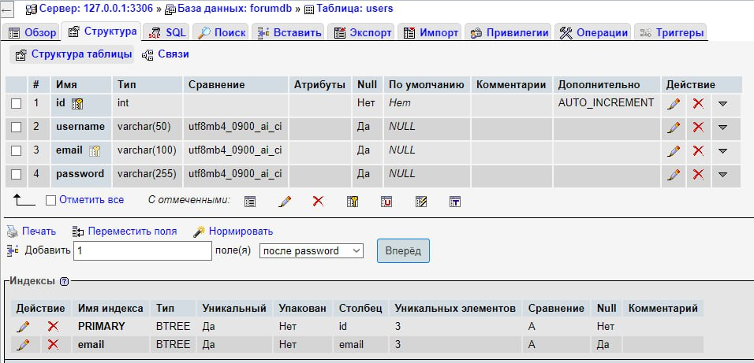

*3.1.2-súwret*

*CREATE TABLE posts (*

*id INT NOT NULL AUTO_INCREMENT,*

*user_id INT,*

*content TEXT COLLATE utf8mb4_0900_ai_ci,*

*created_at TIMESTAMP DEFAULT CURRENT_TIMESTAMP,*

*PRIMARY KEY (id),*

*KEY user_id (user_id)*

*);*

Bul kod bazaǵa postlar kestesin qosadı (3.1.2-súwret).

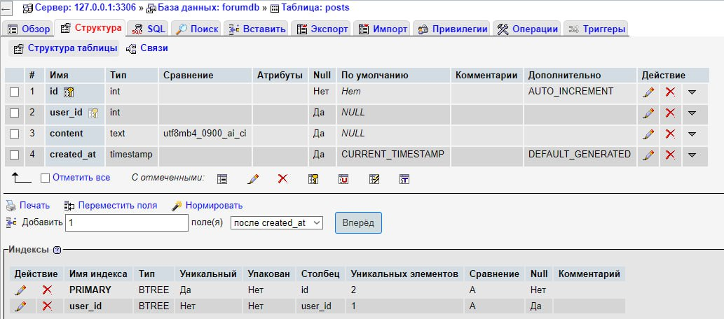

*3.1.3-súwret*

Tómendegi kod saytqa súwret jaylastırıw ushın bazada jaratılǵan kestege maǵlıwmatlar kirgizedi. (3.1.3-súwret)

*CREATE TABLE posts (*

*id INT NOT NULL AUTO_INCREMENT,*

*user_id INT,*

*content TEXT COLLATE utf8mb4_0900_ai_ci,*

*created_at TIMESTAMP DEFAULT CURRENT_TIMESTAMP,*

*PRIMARY KEY (id),*

*KEY user_id (user_id)*

*);*

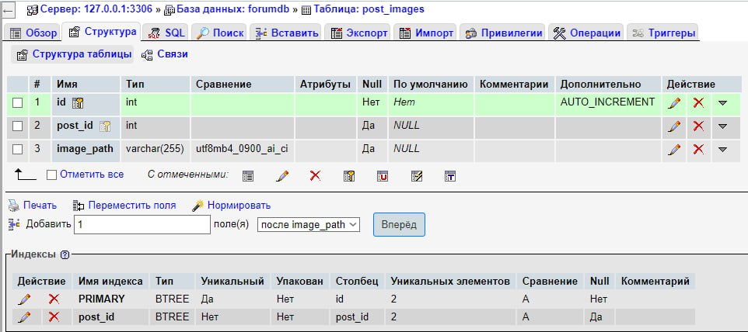

*3.1.4-súwret*

*CREATE TABLE comments (*

*id INT NOT NULL AUTO_INCREMENT,*

*post_id INT NOT NULL,*

*user_id INT NOT NULL,*

*content TEXT CHARACTER SET utf8mb4 COLLATE utf8mb4_0900_ai_ci NOT NULL,*

*created_at TIMESTAMP NULL DEFAULT CURRENT_TIMESTAMP,*

*PRIMARY KEY (id),*

*KEY post_id (post_id),*

*KEY user_id (user_id)*

*);*

Bul kod bazanıń comments (oy-pikirler) kestesine maǵlıwmatlar kirgizedi. Hám keste tómendegi kóriniske keledi (3.1.4-súwret).

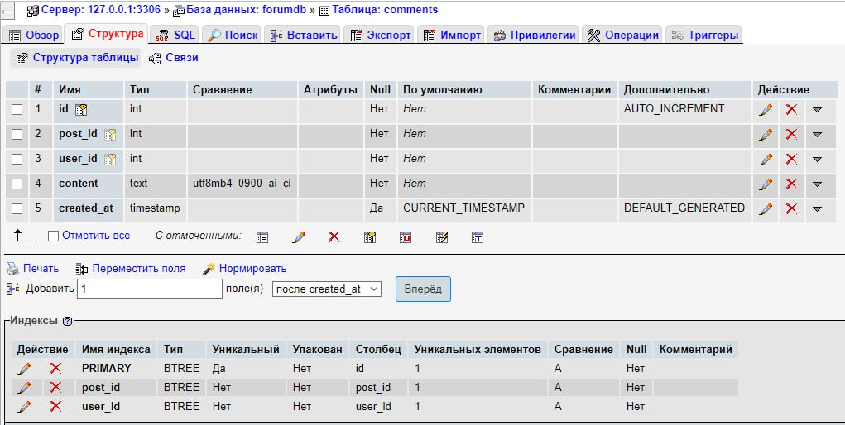

*3.1.5-súwret*

Aqırģi basqıshta bolsa kesteler birlestiriledi (3.1.5-súwret).

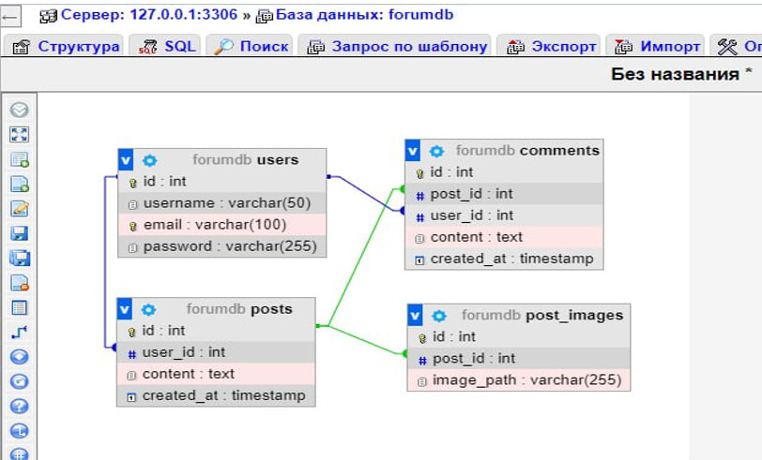

*3.1.6-súwret*

Maǵlıwmatlar bazası hár qanday onlayn forumnıń tiykarǵı fundamenti bolıp, onıń nátiyjeli dizaynı hám basqarılıwı forumnıń uzaq múddetli tabısın támiyinleydi.

## Onlayn forum platforması saytın jaratıw

Onlayn forum platformasın jaratıw procesi birneshe tiykarǵı basqıshlardı óz ishine aladı:

Joybarlaw basqıshı:

Birinshi gezekte forum maqseti hám maqset auditoriyasın anıqlaw zárúr. Qanday temalarda talqılawlar alıp barılatuǵın, kimler qatnasatuǵın hám qanday funkcionallıq kerek bolatuǵınlıǵı haqqında anıq túsinikke iye bolıw áhmietli.

Forum jaratıwda tómendegi tiykarǵı ózgeshelikler ámelge asırıladı:

Paydalanıwshılar dizimnen ótiwi hám sistemaǵa kiriwi, profil jaratıwı hám basqarıwı. Temalar (topics) hám xabarlar (posts) jaratıw, ózgertiw hám óshiriw imkaniyatı. Kategoriyalar hám bólimler sisteması arqalı kontentti tártipke salıw.

Izlew funkciyası, moderatorlıq quralları, spam hám qolaysız kontentti qadaǵalaw sisteması da áhmietli komponentler bolıp tabıladı.

Biz saytqa kirgenimizde tómendegi ayna payda boladı. Bul aynada kiriw hám dizimnen ótiw túymeleri jaylasqan. Paydalanıwshı dáslep dizimnen ótiwi kerek bolǵan maǵlıwmatlar saqlanǵannan keyin paydalanıwshı saytqa kiriw imkaniyatına iye boladı (3.2.1-súwret).

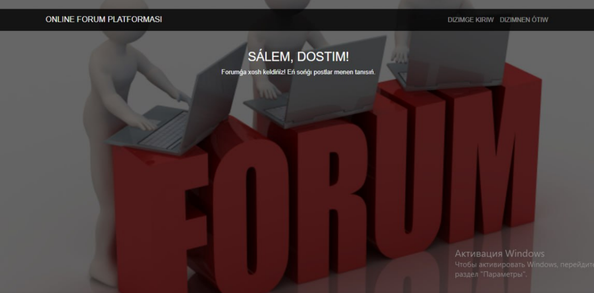

*3.2.1-súwret*

Keyingi basqıshta bolsa dizimnen ótiw aynası payda boladı. Paydalanıwshı atı, Elektron pochta hám parol kirgizilgennen keyin dizimnen ótiw túymesi basıladı hám paydalanıwshı tabıslı dizimnen ótkeriledi. Parol keminde 7 hárip yamasa san hám 1 belgi boliwi kerek, bolmasa qáte júzege keledi (3.2.2-súwret).

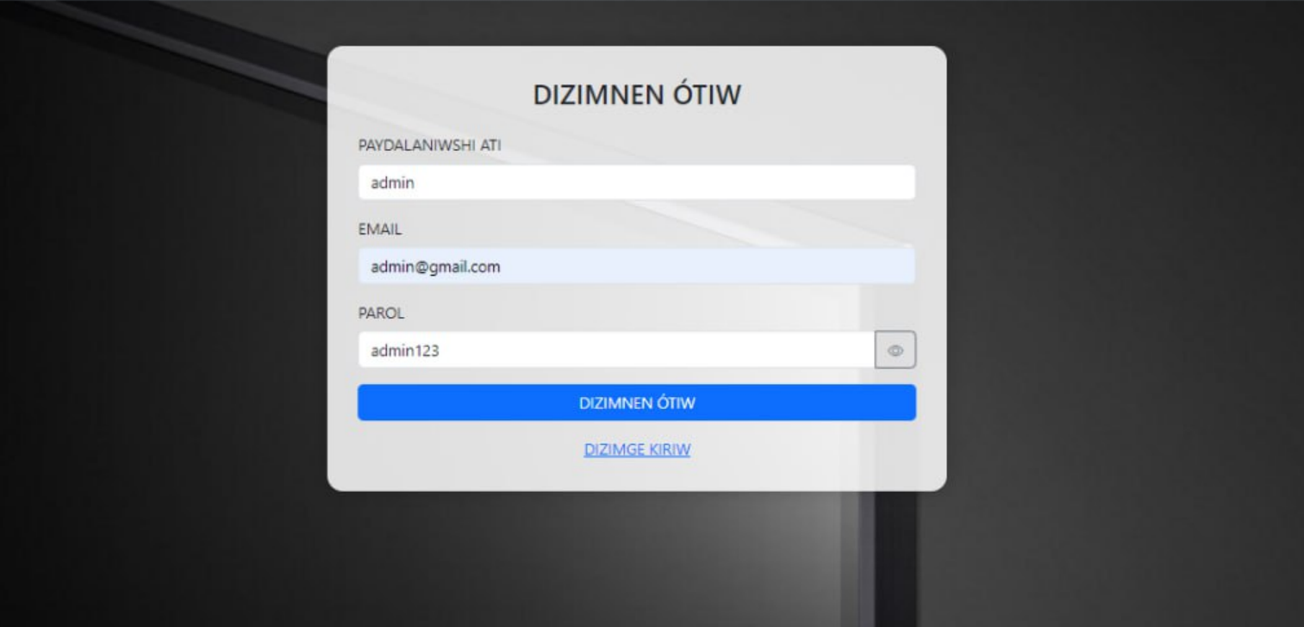

*3.2.2-súwret*

Keyingi basqısh kirisiw bóliminde tómendegi ayna payda boladı. Bul jerde Email hám parol kirgiziledi (3.2.3-súwret).

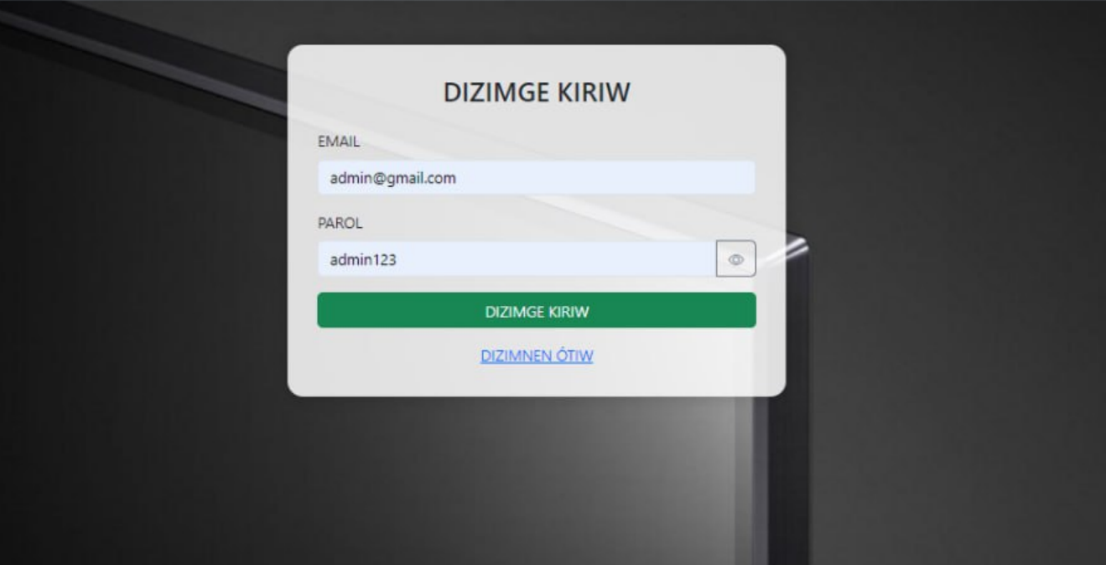

*3.2.3-súwret*

Keyingi aynada forum platforması payda boladı. Xabar bólimine maǵlıwmat kirgiziledi hám súwret jaylastırıladı. DIZIMGE KIRIW túymesi basıladı. Tómengi bólimine bolsa kommentariya jazıladı. (3.2.4-súwret)

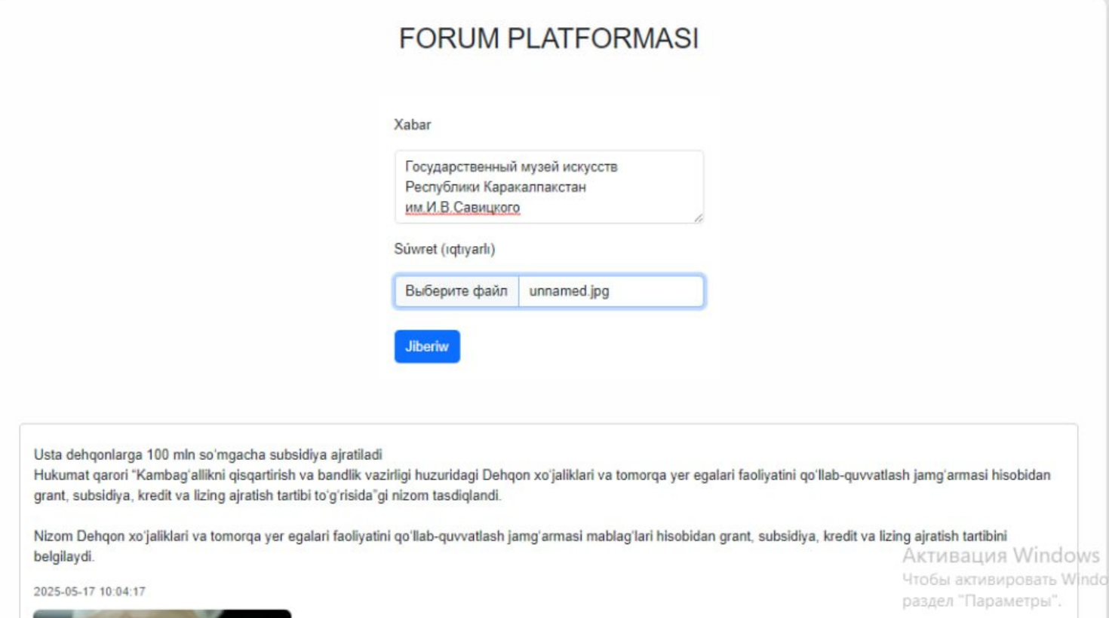

*3.2.4-súwret*

Xabar jaylastırıladı súwret hám maǵlıwmat ekranda payda boladı. Xabardı redaktorlaw hám óshiriw múmkin. Paydalanıwshılar kommentariy jaziw imkaniyatına iye boladı (3.2.5-súwret).

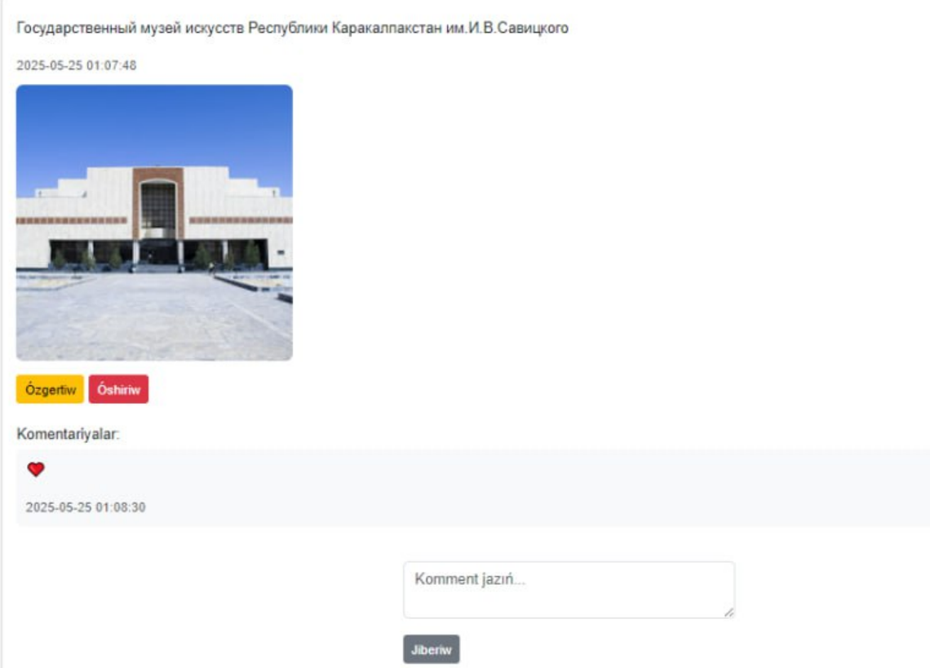

*3.2.5-súwret*

Redaktorlaw túymesi basılǵanda tómendegi ayna ekranǵa shiǵadı. Maǵlıwmat ózgertilgennen keyin saqlaw túymesi basıladı (3.2.6-súwret).

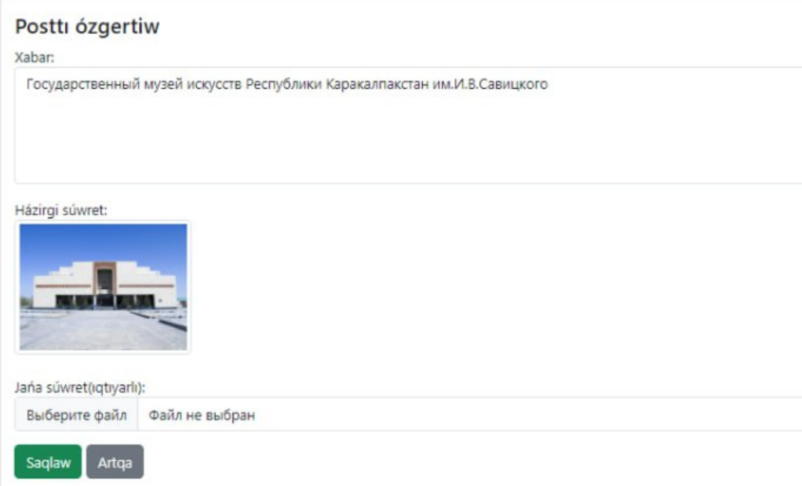

*3.2.6-súwret*

Paydalanıwshılar dizimnen ótiw, kiriw hám profillerdi basqarıw imkaniyatlarına iye bolıwı kerek. Hár bir paydalanıwshı óziniń jeke profiline, post tariyxına hám parametrlerine iye boladı. Paydalanıwshı rolleri (ápiwayı paydalanıwshı, moderator, administrator) sisteması arqalı túrli dárejedegi ruxsatlar beriledi.

Forum iyerarxiyalıq strukturaǵa iye bolıp, kategoriyalar, bólimler hám temalarǵa bólinedi. Kategoriyalar uliwma baǵdarlardı, bólimler bolsa anıq temalardı bildiredi. Hárbir bólimde temalar (topics) jaratıladı hám olar astında talqılawlar alıp barıladı.

Paydalanıwshılar jańa temalar jarata aladı, bar temalarǵa juwap bere aladı. Postlarda tekstti formatlaw, súwretler, siltemeler hám basqa multimedia kontenti qosıw imkaniyatı bolıwı kerek. Hár bir post waqıt belgisi, avtor maǵlıwmatları hám basqa metamaǵlıwmatlar menen támiyinlenedi.

Kúshli izlew sisteması paydalanıwshılarǵa temalar, postlar hám paydalanıwshılar boyınsha izlew imkaniyatın beredi. Filtrlew opsıyaları waqit, kategoriya, avtor hám basqa parametrler boyınsha qollanılıwı múmkin.

Normallastırılǵan maǵlıwmatlar bazası strukturası nátiyjelilik hám beyimlesiwsheńlikti támiyinleydi. Tiykarǵı kesteler: paydalanıwshılar, kategoriyalar, temalar, postlar hám olardıń óz ara baylanısları.

Paydalanıwshı autentifikaciyası, ruqsatlar sisteması, XSS hám SQL injection hújimlerinen qorǵaw, maǵlıwmatlardı shifrlaw sıyaqlı qáwipsizlik ilajları úlken áhmiyetke iye.

Paydalanıwshı háreketi, belgili temalar, trafik statistikası sıyaqlı maǵlıwmatlardı tallaw imkaniyatları forum basqarıwshıları ushın paydalı.

Bul komponentler birgelikte nátiyjeli hám paydalanıwshılarǵa qolaylı onlayn forum platformasın quraydı. Hár bir element basqaları menen tıǵız baylanısqan bolıp, ulıwma maqsetke xızmet etedi.

# Juwmaq

Juwmaqlap aytatuǵın bolsaq, usı kurs jumısı sheńberinde onlayn forum platforması saytın jarattım. Men bul sayttı islew procesinde programmalastırıw tarawında alǵan bilimlerimdi ádewir bekkemlep ámeliyatta qollandım. Joybardıń tiykarǵı maqseti paydalanıwshılar arasında baylanıstı shólkemlestiriw, bilim hám tájiriybe almasıw ushın qolaylı hám interaktiv ortalıq jaratıwdan ibarat edi.

Joybardı islep shıǵıwda tómendegi tiykarǵı maqset hám wazıypalar qoyıldı:

* Qolaylı paydalanıwshı interfeysi (UI) hám paydalanıwshı tájiriybesin (UX) jaratıw: Sayttıń túsinikli, túsinikli hám kórimli bolıwın támiyinlew, bul bolsa paydalanıwshılardıń forumda erkin háreketleniwi hám kerekli maǵlıwmatlardı tabıwın ańsatlastıradı.
* Turaqlı hám qáwipsiz sistemanı islep shıǵıw: Paydalanıwshı maǵlıwmatlarınıń qáwipsizligin támiyinlew, sistemanıń joqarı júklemelerge shıdamlılıǵın hám turaqlı islewin támiyinlew.
* Keń funkcional imkaniyatlardı engiziw: Temalardı jaratıw, xabarlarǵa juwap beriw, izlew, filtrlew, sonday-aq, jeke xabarlar almasıw sıyaqlı tiykarǵı forum funkciyaların ámelge asırıw.
* Moderaciya sistemasın támiyinlew: Forum qaǵıydalarına ámel etiliwin támiyinlew, spam hám unamsız kontentti qadaǵalaw ushın moderatorlar ushın qolaylı qurallardı jaratıw.
* Texnologiyalardı ámeliyatta qollanıw: Veb-rejalastırıwdıń eń sońģi tendenciyaları hám eń jaqsı ámeliyatların úyreniw hám olardı joybarda qollanıw.

Joybardı ámelge asırıw procesinde zamanagóy veb-ońlaw texnologiyaları, sonıń ishinde, front-end ushın HTML, CSS, JavaScript hám back-end ushın Python (Django/Flask) yamasa PHP (Laravel/Yii) sıyaqlı freymvorklar qollanıldı. Maǵluwmatlar bazası sıpatında bolsa MySQL yaki PostgreSQL tańlandı.

Jaratılǵan platforma paydalanıwshılardıń dizimnen ótiwi hám avtorizatsiyasın, jańa temalar jaratıwdı, temalarǵa juwap jazıwdı, sonday-aq, temalardı izlew hám filtrlew imkaniyatın beredi.

Usı kurs jumısı sheńberinde onlayn forum platformasın jaratıw boyınsha kompleksli joybarım tabıslı ámelge asırıldı. Joybarlaw procesinde tek ǵana veb-rejelestiriwdıń texnikalıq tárepleri emes, al joybardı basqarıw, mashqalalardı sheshiw hám nátiyjeli kod jazıw kónlikpelerim de jetilisti.

# Paydalanılǵan ádebiyatlar

1. Duckett, J. (2014). HTML and CSS: Design and Build Websites. John Wiley & Sons. (Veb-betlerdi jaratıwdıń tiykarģı principleri hám ámeliy misallar ushin)
2. Silberschatz, A., Korth, H. F., & Sudarshan, S. (2010). Maǵluwmatlar bazası sisteması túsinikleri. McGraw-Hill Education. (Maǵluwmatlar bazası sistemalarınıń teoriyalıq tiykarları hám SQL boyınsha)
3. HTML, CSS hám JavaScript boyinsha eń isenimli hám keń kólemli rásmiy hújjetler hám qollanbalar. (developer.mozilla.org)
4. MDN Web Docs (Mozilla Developer Network). "Web technologies for developers." Derek: https://developer.mozilla.org/en-US/docs/Web
5. freeCodeCamp.org. "Kodlawdı úyreniń - biypul." Derek: https://www.freecodecamp.org/
6. Stack Overflow. "Where Developers Learn, Share, & Build Careers." Derek: https://stackoverflow.com/
7. SitePoint.com. "Web Development Resources." Derek: https://www.sitepoint.com/
8. <https://renessans-edu.uz/files/books/2023-11-10-11-30-36_faf4a5f6add31b1312f4feb9482ca5d8.pdf>.
9. GitHub https://github.com/Otkirbek833/forumOtkir.git